Завдання команди:
дати учням певні знання, поради, як попередити ту чи іншу хворобу, вберегтися від захворювань.
Практичне значення одержаних результатів.
Користуючись інформацією, представленою в даній дослідницькій роботі, кожен може використати представлені рослини для того, щоб зменшити інтоксикацію та частково вивести радіонукліди з власного організму.

Проведення акції будемо здійснювати у два етапи:
І етап - теоретичний
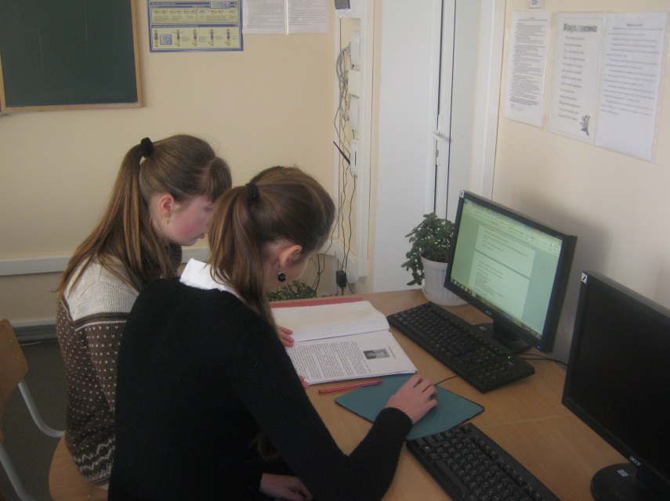
Команда здійснює пошукову роботу через Інтернет-технології, науково-популярну літературу, намагаючись зібрати максимум знань про рослини, які є помічниками в боротьбі з радіацією.
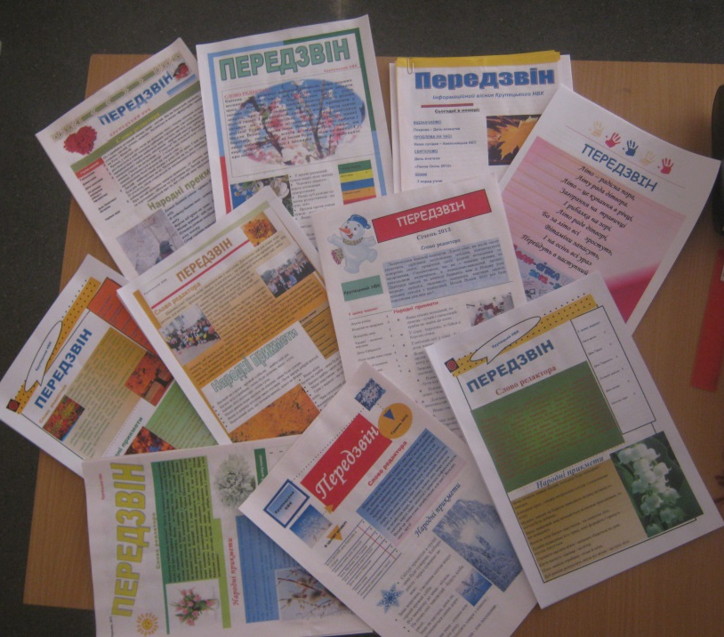
Надалі, набуті знання, відображуються в різних формах – буклетах, інформаціях в шкільній газеті,також у бесідах, усних журналах доносять знання про рослин – рятівників від радіації – до учнів, батьків.
Всі знають про існування 30-кілометрової «зони відчуження», але мало хто пам'ятає про те, що майже 20% територіями України є зоною «екологічно значущого забруднення», на якій правлять свій бал «мирні атоми» стронцію, що вийшли з-під контролю, цезію і плутонію і кожен «запрошений» на нього отримує свою «гостьову порцію» - 0,11 бер в рік. І це та «чаша», уникнути якої практично неможливо, бо отрутою просочене те, що прийнято називати нашим «хлібом насущним». При цьому особливою «привітністю» відрізняється радіоцезій, що потрапляє в організм з овочами (36%), молоком і молочними продуктами (32%), м'ясом (10%), річковою рибою (7%), водою і іншими продуктами харчування (15%). Крапля за краплею, день за днем...

Органи, що піддаються опроміненню
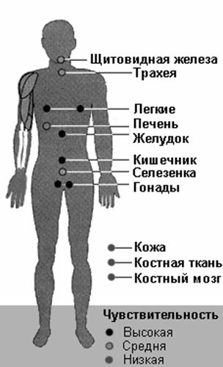
Констатуємо:
Під дією радіації порушуються ріст і ділення клітини, її дихання.
Радіонукліди ведуть до змін і в тканинах. Найбільш пошкоджуються лімфатична система, епітеліальна тканина. У крові змінюється кількість білих і червоних клітин. Підвищену чутливість до радіації мають лімфатичні вузли, червоний кістковий мозок, селезінка. Після великих доз радіації імунна система не виробляє лімфоцити, у селезінці руйнуються фолікули, їх клітини гинуть.
Звідси – онкозахворювання, променева хвороба, СНІД.
Але, використання лікарських рослин для приготування перших страв, а також салатів та приправ має велике значення у лікуванні недуг, пов'язаних з підвищеною радіацією.

Знайомимось:

РОСЛИНИ, ЯКІ ОЧИЩУЮТЬ ОРГАНІЗМ ВІД РАДІОНУКЛІДІВ І ВАЖКИХ МЕТАЛІВ
ХВОЯ
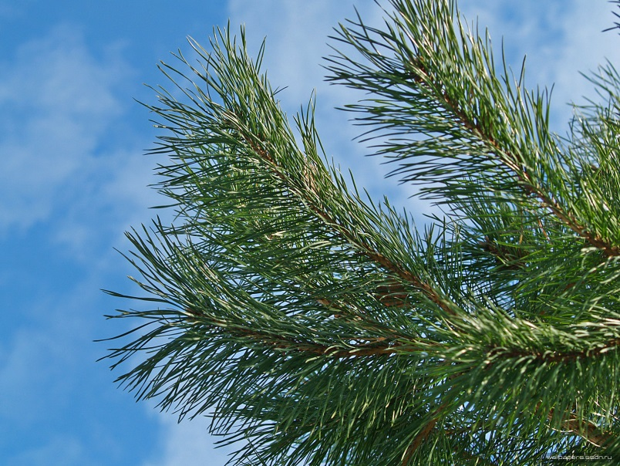
5 ст. л. голок хвої, сосни або ялини залити 0,5 л води, кип'ятити 10 хвилин і настояти ніч в теплі. Пити замість води протягом дня. День перерва, потім курс лікування повторити. Чергувати пиття води і хвойного розчину можна протягом місяця. Хвоя виводить з організму радіонукліди і інші чужорідні включення, позбавляє клітину від інтоксикації.
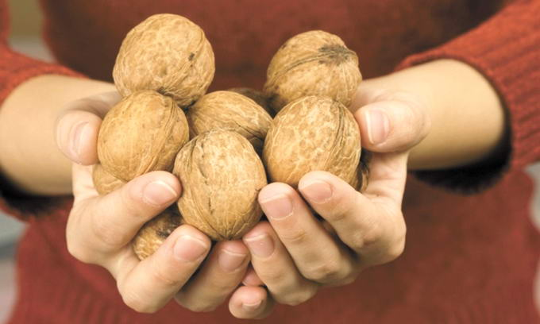
ВОЛОСЬКІ ГОРІХИ
Очищають організм від радіонуклідів. Потрібно вживати у великій кількості плоди волоського горіха або настої і відвари з перегородок. Перегородки з 20 горіхів залити 0,5 л води, 10 хвилин кип'ятити і потім настояти протягом трьох годин.
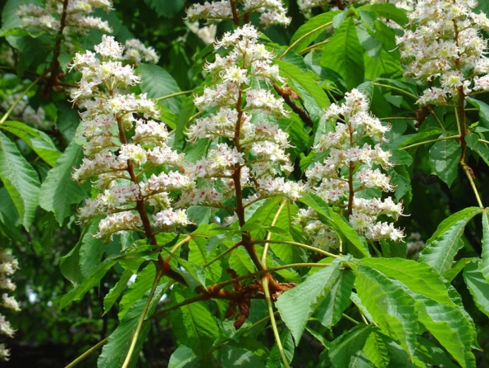
КАШТАН КІНСЬКИЙ
Відвар з квітів каштана кінського п'ють для виведення радіонуклідів. Квіти каштана кінського зібрати, просушити протягом трьох діб. Всипати в літрову банку 6-8 ст. л. сухих квітів (можна додати 2 ст. л. материнки або медунки, які надають позитивну дію при оздоровленні) і залити доверху водою. Суміш довести до кипіння, укутати, настояти ніч і обов'язково процідити. Приймати відвар необхідно по одному ковтку за прийом, але протягом дня потрібно випити увесь.

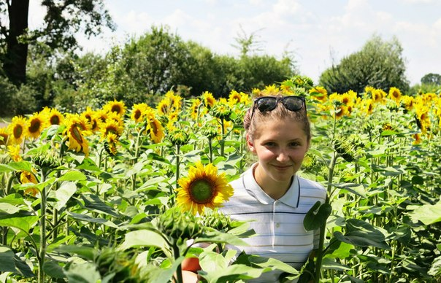
Соняшник однорічний.
Однорічна жорсткоопушена рослина заввишки 1- 2 м з міцним стеблом. Листорозміщення чергове. Листки великі, цілісні, овально - серцевидні, по краях нерівномірно зубчасті . Квітки маленькі, зібрані на верхівках стебел у великі пониклі кошики. Крайові квітки в кошиках оранжово – жовті, язичкові, неплідні середні – численні, трубчасті, плідні. Плід – сім'янка. Широко культивується у нашій місцевості. Важлива олійна, кормова, медоносна рослина.. Насіння широко споживають, із сухих листків та крайових квіток суцвіть готують лікувальні препарати.
Крайні жовті пелюстки використовують при лікуванні радіаційних опромінень

Подорожник великий.
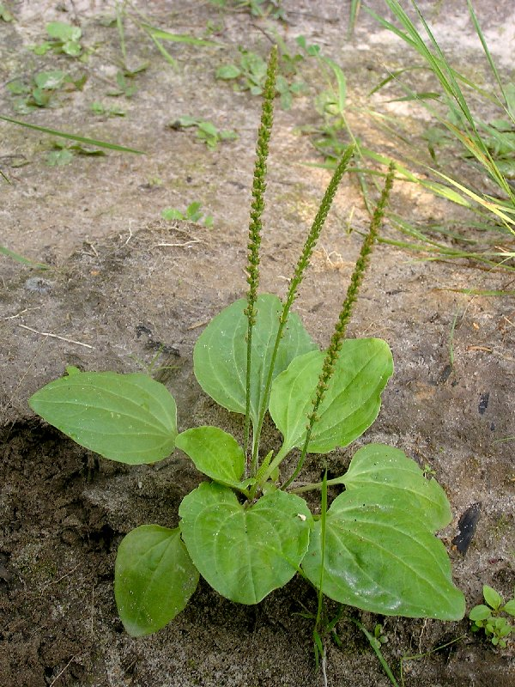
Багаторічна трав’яниста рослина до 30 см заввишки. Листя ланцетоподібне, зібране в прикореневу розетку. Суцвіття – простий, густий, довгий, циліндровий колосок на довгому черешку. У народній медицині листя подорожника вживають для лікування ран, чиряків і порізів. Також товчене листя запобігає появі пухлини після укусів бджіл, ос і навіть змій.

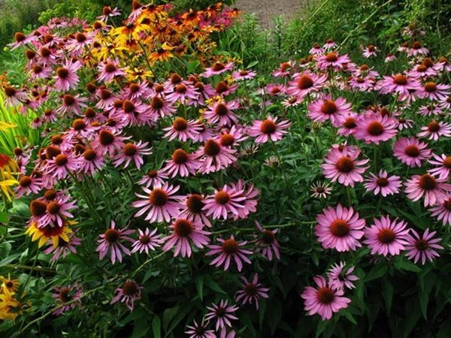
Ехінацея пурпурова.
Багатолітня трав”яниста рослина сімейства айстрових, заввишки від 80 до180 см. Стебло пряме, слабо опушене, листя яйцеподібної форми з гострими кінчиками. Квітки крупні. Вона стимулює ЦНС, підвищує імунні властивості організму у ослаблених людей, виводить з організму радіонукліди.
Горобина звичайна.
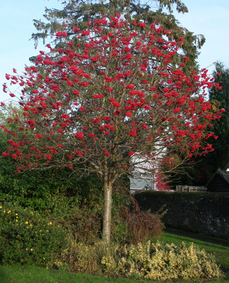
Рослина – харчова, медоносна, лікарська, дубильна. Фітомеліоративна, фарбувальна, декоративна. Плоди горобини містять значну кількість каротину, цукрів, дубильних речовин. Препарати з плодів застосовують у медицині та ветеринарії. Дослідження показало, що екстракт горобини має радіозахисні властивості, а також добре впливає на організм при дії різних шкідливих факторів фізичної та хімічної природи.
Деревій звичайний
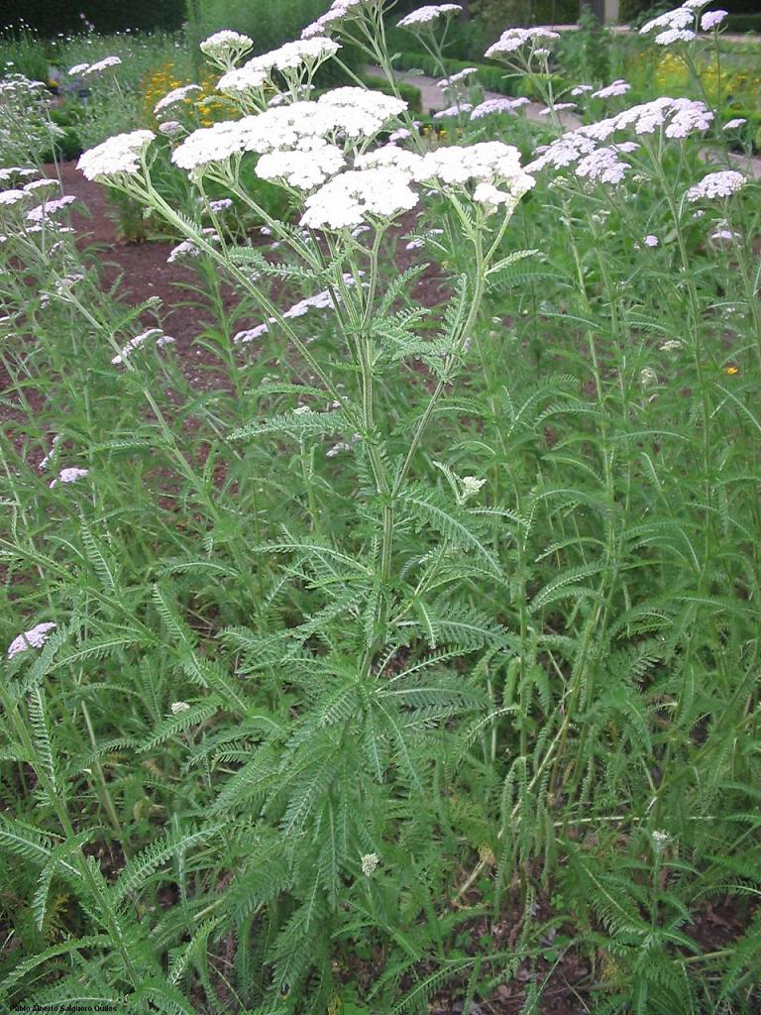
Це всім відома рослина з повзучим кореневищем, має пружне трохи опушене стебло заввишки 20-25 см.Квітки зазвичай білого кольору з гіркуватим смаком.
У народі настій деревію п’ють при жіночих хворобах, при гемороїдальних і маткових кровотечах, зубному болі і для збільшення кількості молока в матерів.

Ромашка лікарська
Багатий склад ромашки i ефiрної олiї обумовлюють рiзнобiчну її дiю i застосування. Ефiрна олiя ромашки має протизапальну i пом'якшувальну дiю при захворюваннях травного тракту – кольки у шлунку i кишках, гастрит, колiт, метеоризм (зменшує утворення газiв), стоматит, гінгівіт i при запальних процесах дихальних шляxiв – тонзилiт, фарингiт, ларингiт (iнгаляцiї парами олiї).

Корисно знати, що:
Корисний зелений чай, оскільки в ньому міститься танін та ряд інших речовин, які нейтралізують дію Стронцію – 90 за рахунок зв'язування, а потім виводить його з організму.
Бажано вживати “Чорнобильський чай”. До його складу входять такі трави:
1. Полин
2. Подорожник великий
3. Первоцвіт весняний.
4. Пирій повзучий
5. Корінь кульбаби
6. М'ята перцева
7. Цмин піщаний
8. Кропива дводомна
9. Спориш звичайний
10. Гречка посівна
Цей збір має здатність виводити радіонукліди з організму і захищає імунну систему людини. Спосіб приготування дуже простий. Береться в рівній кількості сировина десяти трав і ретельно розмішується; одну столову ложку суміші заливають склянкою окропу і настоюють 20 хвилин. Випивають одну склянку “Чорнобильського чаю” в три прийоми за добу.
Способи використання лікарських рослин:
“ Травами життя” називають лікарські рослини. Але необхідно так підходити до лікування цими травами, аби вони дійсно подовжили нам з вами життя, а не скоротили. Перше правило, яке повинна пам”ятати кожна людина, - самолікування завжди багате небезпеками. Будь-яку траву повинен прописати лікар. Існує велика безліч високотоксичних рослин,при приготуванні настоїв або відварів з яких необхідно точно дотримувати дозування.
Будь-яка рослина містить в собі корисні речовини, які здатні при дотриманні деяких умов проявляти в організмі людини справжні цілющі властивості. Кількість речовин в одній і тій же рослині змінюється залежно від періоду зростання і розвитку самої рослини.
ІІ етап Практичний
Цьогоріч, ми підготували ділянку пришкільної території для висадки лікарських рослин, які навесні будуть висаджені у грунт.

Висновки:
Навіть приведеного переліку рослин вистачить для того, щоб після консультацій у фітотерапевта ефективно проводити лікувально-профілактичні курси по нейтралізації радіонуклідного забруднення організму. Застосування харчових рослин прямо показане для його захисту від негативної дії так званих «мікродоз», особливо небезпечних через утрудненість встановлення їх кількісних характеристик.
Інформація для роздумів:
Всі ми страждаємо від хронічного браку часу, через ритм життя, що різко змінився, але «природне диво», помножене на мистецтво людських рук і розуму, здатне навіть найзайнятішим і «найледачішим» представникам нашого роду підвищити імунний статус і захистити сили свого організму, що гнобляться радіацією.

